## BÀI 15: BẢN VẼ XÂY DỰNG

## 1. NHẬN BIẾT (5 CÂU)

**Câu 1.** Quá trình thiết kế một công trình thường trải qua mấy giai đoạn?

A. Hai

B. Ba

C. Bốn

D. Năm

**Câu 2.** Đâu **không phải** một loại bản vẽ xét theo tính chất của bản vẽ?

A. Bản vẽ kiến trúc

B. Bản vẽ kết cấu

C. Bản vẽ về điện

D. Bản vẽ tốc độ xây dựng

**Câu 3.** Quá trình thiết kế một công trình có loại bản vẽ nào sau đây?

A. Bản vẽ thiết kế phương án, bản vẽ thiết kế kĩ thuật, bản vẽ kĩ thuật thi công.

B. Bản vẽ thiết kế kĩ thuật, bản vẽ kĩ thuật thi công, bản vẽ mặt bằng tổng thể.

C. Bản vẽ thiết kế phương án, bản vẽ kĩ thuật thi công, bản vẽ mặt bằng tổng thể.

D. Bản vẽ thiết kế phương án, bản vẽ thiết kế kĩ thuật, bản vẽ mặt bằng tổng thể.

**Câu 4.** Mặt bằng là gì?

A. Là hình cắt bằng với các mặt phẳng cắt tưởng tượng nằm ngang đi qua cửa sổ.

B. Là hình chiếu vuông góc của ngôi nhà lên mặt phẳng thẳng đứng để thể hiện hình dáng kiến trúc bên ngoài ngôi nhà.

C. Là hình cắt thu được khi dùng mặt phẳng cắt tưởng tượng thẳng đứng cắt qua không gian trống của ngôi nhà.

D. Là hình cắt bằng với các mặt phẳng cắt tưởng tượng nằm ngang đi qua cầu thang.

**Câu 5.** Mặt đứng là gì?

A. Là hình cắt bằng với các mặt phẳng cắt tưởng tượng nằm ngang đi qua cửa sổ.

B. Là hình chiếu vuông góc của ngôi nhà lên mặt phẳng thẳng đứng để thể hiện hình dáng kiến trúc bên ngoài ngôi nhà.

C. Là hình cắt thu được khi dùng mặt phẳng cắt tưởng tượng thẳng đứng cắt qua không gian trống của ngôi nhà.

D. Là hình chiếu vuông góc của ngôi nhà lên mặt phẳng thẳng đứng để thể hiện hình dáng kiến trúc bên trong ngôi nhà.

**Câu 6.** Mặt cắt là gì?

A. Là hình cắt bằng với các mặt phẳng cắt tưởng tượng nằm ngang đi qua cửa sổ.

B. Là hình chiếu vuông góc của ngôi nhà lên mặt phẳng thẳng đứng để thể hiện hình dáng kiến trúc bên ngoài ngôi nhà.

C. Là hình cắt thu được khi dùng mặt phẳng cắt tưởng tượng thẳng đứng cắt qua không gian trống của ngôi nhà.

D. Là hình cắt thu được khi dùng mặt phẳng cắt tưởng tượng nằm ngang cắt qua không gian trống của ngôi nhà.

**Câu 7.**Bản vẽ xây dựng là gì?

1. Bản vẽ mô tả các công trình xây dựng nói chung như nhà dân dụng, nhà công nghiệp, cầu đường, bến cảng, công trình thuỷ lợi,…

2. Bản vẽ mô tả các công trình dành cho các công ty, tổ chức lớn như Toà án Tối cao, Toà nhà Quốc hội,…

3. Loại bản vẽ dành riêng cho nhà dân dụng

A. 1, 2

B. 1, 3

C. 2, 3

D. 1, 2, 3

### 2. THÔNG HIỂU (5 CÂU)

**Câu 1.** Bản vẽ thiết kế phương án

A. gồm các bản vẽ thể hiện ý tưởng của người thiết kế.

B. gồm các bản vẽ thể hiện toàn bộ công trình và của các bộ phận trong công trình, thể hiện cấu tạo kiến trúc, vật liệu, … tạo thành công trình đó.

C. trình bày cách tổ chức, xây dựng công trình.

D. gồm các bản vẽ thể hiện ý tưởng của người thi công.

**Câu 2.** Bản vẽ thiết kế kĩ thuật

A. gồm các bản vẽ thể hiện ý tưởng của người thiết kế.

B. gồm các bản vẽ thể hiện toàn bộ công trình và của các bộ phận trong công trình, thể hiện cấu tạo kiến trúc, vật liệu, … tạo thành công trình đó.

C. trình bày cách tổ chức, xây dựng công trình.

D. gồm các bản vẽ thể hiện ý tưởng của người thi công.

**Câu 3.** Bản vẽ kĩ thuật thi công

A. gồm các bản vẽ thể hiện ý tưởng của người thiết kế.

B. gồm các bản vẽ thể hiện toàn bộ công trình và của các bộ phận trong công trình, thể hiện cấu tạo kiến trúc, vật liệu, … tạo thành công trình đó.

C. trình bày cách tổ chức, xây dựng công trình.

D. gồm các bản vẽ thể hiện ý tưởng của người thi công.

**Câu 4.** Các hình vẽ cơ bản của hồ sơ kiến trúc **không** bao gồm

A. bản vẽ mặt bằng tổng thể

B. các hình chiếu thẳng góc của công trình bao gồm mặt bằng, mặt đứng, mặt cắt.

C. các bản vẽ thiết kế về đồ ăn, thức uống, nhu cầu giải trí,…

D. các bản vẽ thể hiện các chi tiết kiến trúc, chi tiết cấu tạo,…

**Câu 5.** Để định hướng các công trình, trên bản vẽ mặt bằng tổng thể thường vẽ mũi tên chỉ

A. hướng nam

B. hướng đông

C. hướng bắc

D. hướng tây

### 3. VẬN DỤNG (5 CÂU)

**Câu 1:** Đây là kí hiệu của bộ phận nào?

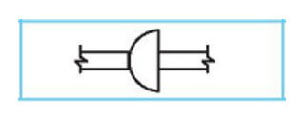

A. Cửa nâng hay cửa cuốn

B. Cửa lùa một cánh

C. Cửa kép một cánh

D. Cửa sổ kép cố định

**Câu 2:** Đây là kí hiệu của đồ gì trong nhà?

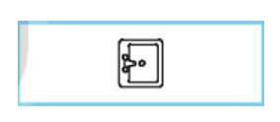

A. Bộ bàn ăn

B. Bộ bàn ghế tiếp khách

C. Bồn cầu

D. Chậu rửa

**Câu 3:** Đây là kí hiệu của loại vật liệu gì?

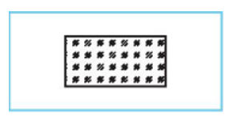

A. Gạch các loại

B. Bê tông

C. Đá

D. Kính, vật liệu trong suốt

**Câu 4:** Câu nào sau đây **không đúng** về bản vẽ nhà sau?

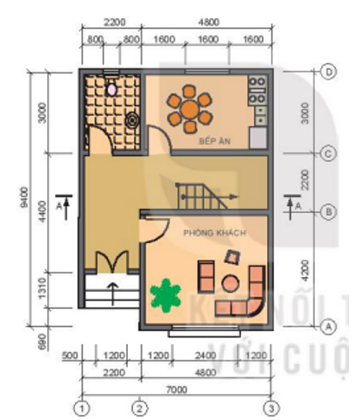

A. Số phòng là 3.

B. Chức năng của phòng khách là để tiếp khách

C. Bếp ăn có chiều dài là 7000, chiều rộng là 3000.

D. Phòng vệ sinh có bồn cầu và bồn rửa.

**Câu 5:** Hình dáng chung của ngôi nhà này là gì?

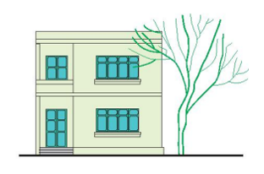

A. Hình vuông

B. Hình tam giác

C. Hình thang

D. Hình tròn

### 4. VẬN DỤNG CAO (2 CÂU)

**Câu 1.** Trình tự lập bản vẽ ngôi nhà

1. Ghi kích thước.

2. Vẽ đường bao quanh của hệ thống các cột, tường và vách ngăn.

3. Vẽ hệ thống trục của các tường hoặc cột bằng nét gạch chấm mảnh. Các trục này được đánh số bằng các chữ in hoa A, B, C,... và các chữ cái 1, 2, 3...

4. Vẽ kí hiệu cầu thang các tầng. Vẽ các bộ phận nằm phía dưới mặt phẳng cắt như cửa sổ, các thiết bị nội thất, vệ sinh,... bằng nét liền mảnh.

A. 3, 1, 4, 2

B. 3, 4, 2, 1

C. 3, 2, 4, 1

D. 3, 2, 1, 4

**Câu 2.** Cho các bước tiến hành đọc bản vẽ nhà

1. Đọc các hình cắt theo vị trí của mặt phẳng cắt ghi trên mặt bằng tầng một, kết hợp việc đọc mặt bằng mỗi tầng để hiểu rõ hơn không gian mỗi tầng bên trong nhà.

2. Lần lượt đọc bản vẽ mặt bằng các tầng để hiểu cách bố trí các khu chức năng bên trong ngôi nhà: hành lang, các phòng, các loại cửa, cầu thang, khu phụ,...

3. Trước hết đọc bản vẽ các mặt đứng để hình dung ra hình dáng kiến trúc bên ngoài ngôi nhà.

A. 1, 3, 2

B. 3, 2, 1

C. 2, 3, 1

D. 3, 1, 2